МИНИСТЕРСТВО ОБРАЗОВАНИЯ РЕСПУБЛИКИ БЕЛАРУСЬ

УЧРЕЖДЕНИЕ ОБРАЗОВАНИЯ

“БРЕСТСКИЙ ГОСУДАРСТВЕННЫЙ ТЕХНИЧЕСКИЙ УНИВЕРСИТЕТ”

КАФЕДРА ИИТ

**Лабораторная работа № 5**

«СОЗДАНИЕ МАКРОСОВ WORD С ИСПОЛЬЗОВАНИЕМ ЯЗЫКА VISUAL BASIC FOR APPLICATION»

Выполнила:

студентка 2-го курса  
группы АС-56  
 Карпенко М.В.

Проверила:

Хацкевич М.В.

Брест 2020

*Вариант 1. Задание:*

Составить программу перекодировки выделенного текста из кодировки Windows в KOI8. Программа должна в диалоговом окне запрашивать у пользователя вид преобразования путем установки переключателя в группе из двух переключателей.

*Текст для обработки:*

Вот уж лет пятнадцать, как старуха Берта каждый день выходила из дома, садилась у дверей. Жители Вискоса знали, что так оно и ведется у людей пожилых - они думают о прошлом, вспоминают молодость, созерцают мир, к которому больше почти уже не принадлежат, ищут, о чем бы потолковать с соседями.  
  
У Берты, однако, иные были причины сидеть у дверей. И в то утро, когда увидела она незнакомца, который, поднявшись по крутому склону, медленно направлялся к единственной в том городке гостинице, поняла - дождалась. Сколько раз она его себе представляла, а он оказался совсем другим: в поношенной, чтобы не сказать - обтрепанной, одежде, обросший, небритый. И сопровождал его дьявол.

"Муж мой оказался прав, - подумала она. - Не сидела бы я тут, никто бы ничего не заподозрил".

Берта не очень-то умела определять возраст и потому прикинула, что новоприбывшему должно быть лет сорок-пятьдесят. "Молодой", - подумала она, и ход ее мыслей понятен лишь тому, кто доживет до ее лет. Она спросила себя, долго ли он у них пробудет, и, затруднившись с ответом, все же решила, что недолго, раз у него с собой лишь маленький чемоданчик. А скорей всего - переночует и пойдет дальше, следуя своей стезей, Берте неведомой, да и не интересной.  
  
И все же не пропали впустую годы, проведенные ею на пороге дома в ожидании его прихода, ибо за это время она научилась ценить красоту окрестных гор, которых прежде и не замечала по той простой причине, что родилась здесь и привыкла к пейзажу.

Пауло Коэльо, Дьявол и сеньорита Прим

*Код программы:*

Sub MYAV_KAK_KOTIK()

MsgBox ("1-Windows-1251->KOI8-R")

MsgBox ("2-KOI8-R->Windows-1251")

x = InputBox("Enter data")

If x = 1 Then Selection.Text = ChangeTextCharset(Selection.Text, "Windows-1251", "KOI8-R") Else Selection.Text = ChangeTextCharset(Selection.Text, "KOI8-R", "Windows-1251")

End Sub

Function ChangeTextCharset(ByVal txt$, ByVal DestCharset$, _

Optional ByVal SourceCharset$) As String

On Error Resume Next: Err.Clear

With CreateObject("ADODB.Stream")

.Type = 2: .Mode = 3

If Len(SourceCharset$) Then .Charset = SourceCharset$

.Open

.WriteText txt$

.Position = 0

.Charset = DestCharset$

ChangeTextCharset = .ReadText

.Close

End With

End Function

*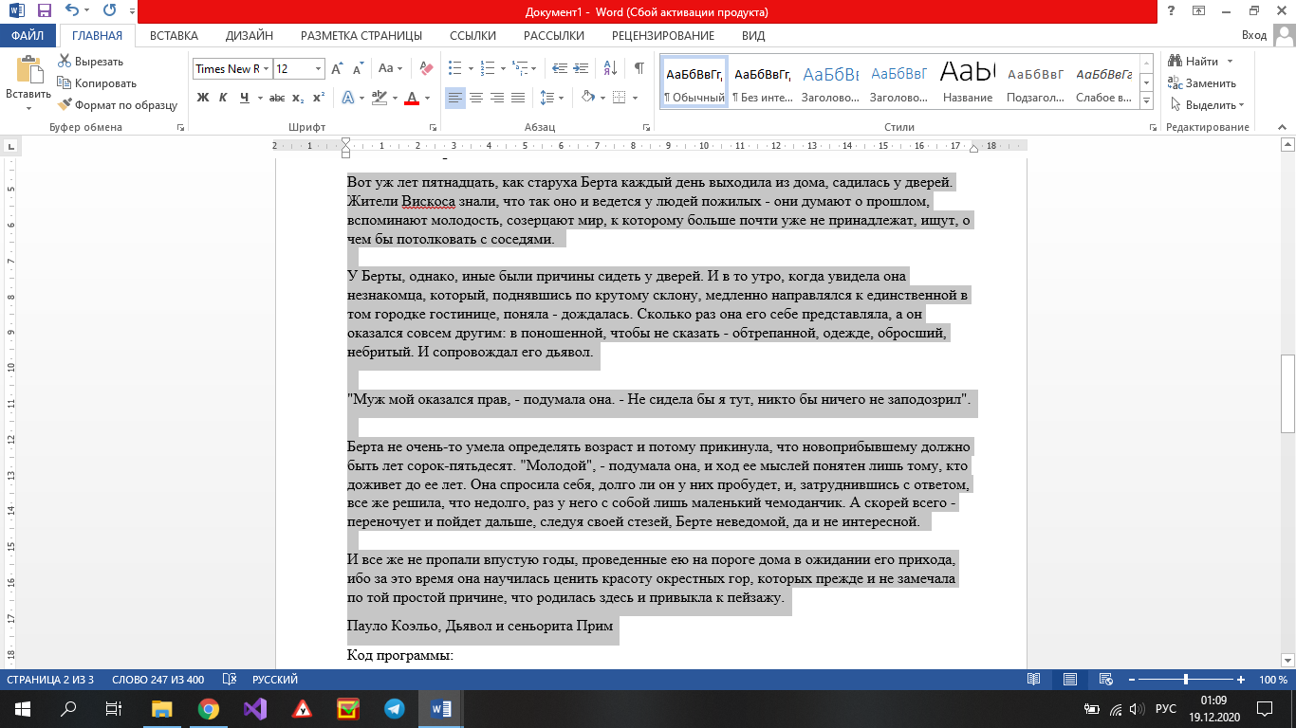Результат работы программы:*

